

Tělocvičná jednota Sokol Veselíčko

- pořádá v sobotu 31.5.2014 -
26. ROČNÍK
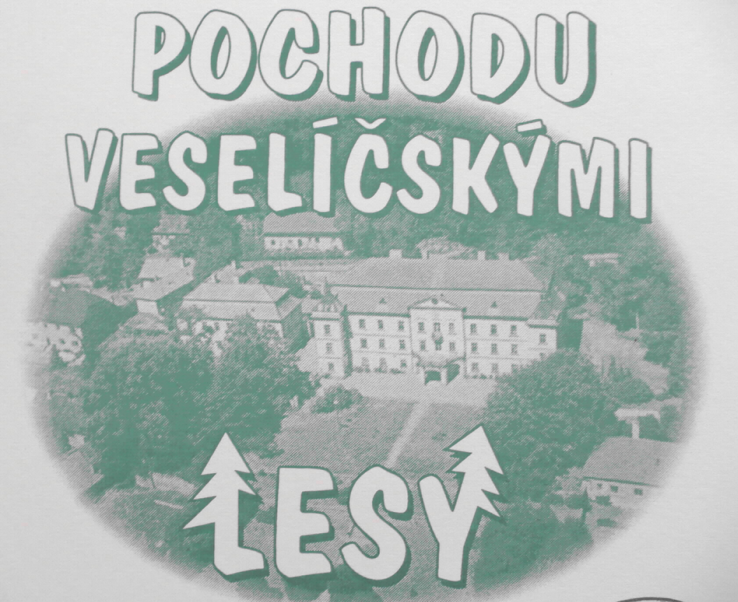

Prezentace : 07:30 - 10:00 (10:30) ve sportovním areálu Sokolská zahrada

Start : průběžně v době prezentace

Cíl : v Sokolské zahradě s bohatým občerstvením

Trasy : 5km, 15km - plán trasy obdrží účastník při prezentaci

Startovné : děti 10,- Kč, dospělí 20,- Kč

Upomínky : po absolvování všech kontrol obdrží účastník v cíli pamětní list

Upozornění : všichni účastníci startují na vlastní nebezpečí. Pochod se koná za každého počasí. Pochod není závod - vítězem je každý, kdo dojde do cíle zdráv a spokojen. Po celé trase platí zákaz rozdělávání ohně.

Milí účastníci, turisté a milovníci přírody, trasa pochodu vede lesními úseky, proto věříme, že se k naší přírodě a jejím obyvatelům budete chovat ohleduplně.

Na vaši účast na dalším ročníku pochodu se těší

- pořadatelé -

Na akci finančně přispívá Obec Veselíčko

